C. P. LIZBETH GUADALUPE GÓMEZ SÁNCHEZ
Regidora del H. Ayuntamiento de Zapotlán el Grande, Jalisco 2018- 2021

INFORME
TRIMESTRAL
DE
ACTIVIDADES
01 DE JULIO DEL 2019

Informe trimestal de actividades de Abril a Junio 2019

Al finalizar los meses de Abril a Junio del 2019 de la actual administración municipal, cumplo presentando mi tercer informe trimestral con la finalidad de dar cumplimiento a las obligaciones emitidas en la Ley de Transparencia y Acceso a la Información Publica del Estado de Jalisco y sus Municipios.
Con el fin de Informar y dar a conocer de forma pública, oportuna y veras a la sociedad Zapotlense, las actividades y trabajos que he realizado en las sesiones del cabildo y comisiones edilicias tanto como presidenta como vocal respectivamente, con el carácter de Regidora en el H. Ayuntamiento de Zapotlan el Grande, Jalisco, en el tercer trimestre de este Gobierno, comprendido entre Abril y Junio del 2019, de la Administración 2018-2021.

Dentro del cual he desarrollado las siguientes activiades:

I.- SESIONES DE CABILDO
Participe en sesiones ordinarias, extraordinarias y solemne dentro de las cuales a continuación:

Sesión Extraordinaria #14 de Ayuntamiento celebrada el día 02 de Abril 2019.
En dicha sesión se llevo un unico punto: Dictamen que contiene propuesta para emitir voto a favor, respecto a la minuta del proyecto de Decreto No 27254/LXII/2019 por la que se resuelve iniciativa de Ley que reforma la denominación del capítulo I del título segundo y se reforma el artículo 11 de la constitución política del estado de Jalisco en materia de participación ciudadana.
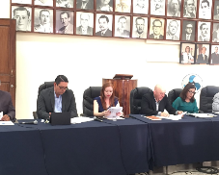
Sesión Extraordinaria No. 15 de Ayuntamiento celebrada el día 5 de Abril del 2019
Estuve presente en la Sesion Extraordinaria No. 15, en donde Dictamen de la comisión edilicia de obras públicas, planeación urbana y regularización de la tenencia de la tierra; que autoriza diversas obras públicas, derivado de recursos federales asignados por el fondo de aportaciones para la infraestructura social (FAIS) para el ejercicio fiscal 2019. Motiva C. Regidora Maria Luis Juan Morales.
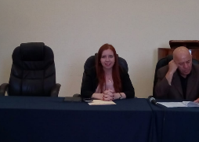

Sesión Extraordinaria #16 de Ayuntamiento celebrada el día 29 de Abril 2019.
En la sesion extraordinaria numero 16, se llevo a cabo el Ayuntamiento Infantil, en donde niños de las diferentes escuelas del municipio participarón, haciendo las funciones de Presidente Municipal, Sindico, Regidores y Secretario General.

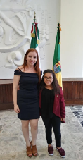
Sesión Ordinaria #06 de Ayuntamiento celebrada el día 14 de Mayo 2019.
En dicha sesión presente una Iniciativa de acuerdo ecnomico, que turna a las comisiones el analisis de las condiicones en las que se encuentra la base municipal de Protección Civil y Bomberos de Zapotlan el Grande, Jalisco, ubicada en la Av. Carlos Paez Stille numero 331, de la colonia Constituyentes, con el fin de que se incluya la remodelación y equipamiento de dicha base en la gestión presupuestal 2020.

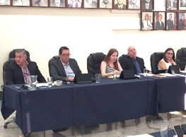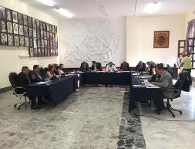

Sesión Solemne #04 de Ayuntamiento celebrada el día 24 de Mayo del 2019.
Con merito al dia del maestro, se entrego reconocimientos a los docentes con más de 30 años de carrera en el ramo magisterial y tambien a los que tienen más de 40 años de servicio educativo.

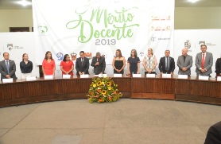
Sesión Extraordinaria #17 de Ayuntamiento celebrada el día 31 de Mayo del 2019.
En esta decimo septima sesión, se aprobo la auorización de convocatoria de la entrega a la presea denominada MARIANO FERNANDEZ DE CASTRO 2019, a los servidores publicos del Ayuntamiento en sus dos modalidades, personal administrativo y operativo.
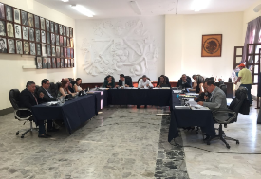

l

Sesión Ordinaria #07 de Ayuntamiento celebrada el día 29 de Junio del 2019.
En esta septima sesión ordinaria presente iniciativa de ordenamiento que adiciona el articulo 109 Bis, del reglamento de Medio Ambiente y Desarrollo Sustentable del Ayuntamiento de Zapotlan el Grande, Jalisco.
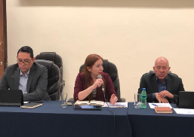

Sesion solemne #05 de Ayuntamiento celebrada el dia 29 de Junio del 2019
En dicha sesión se llevo a cabo la entrega de presea “MARIANO FERNANDEZ DE CASTRO”, a la labor del servidor publico 2019, en la modalidad operativo y administrativo.
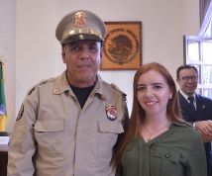

II.- COMISIONES EDILICIAS PERMANENTES
A continuación presentare las siguientes actividades realizadas en la comisión que presido:
Sesión | Fecha | Asunto | Evidencia
No. 5 | 11 de Julio 2019 | Conocimiento de la recepción de turnos que en sesión publica ordinaria numero 6 celebrada el dia 14 de mayo del 2019 le fueron girados a la presente comisión para su estudio, analisis y posterior dictaminación. | 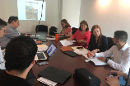

De la misma manera participe como vocal dentro de las Comisiones Edilicias Permanentes de:
Comisión de Obras Publicas, Planeación Urbana y Regularización de la Tenecia de la Tierra | Asisti a la comisión de Obras Publicas como vocal de la antes mencionada. | 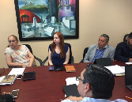
Sesión de la Comisión de Participación Ciudadana y Vecinal. | Participe en la comisión de Participación Ciudadana y Vecinal, como vocal de dicha comisión. | 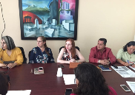
Sesión de la Comisión de Derechos Humanos, Equidad de Genero y Asuntos Indigenas. | Estuve presente como vocal en la quinta sesión ordinaria de tal comisión. | 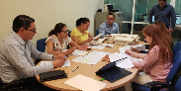
Sesión de la Comisión de Hacienda en conjunto con la Comisión de Obras Publicas. | Acudi a la sesión numero 10 de la comisión de Hacienda. | 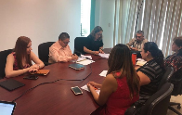

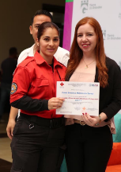

Asisti a la ceremonia de entrega de equipos, para el departamento de Protección Civil y Bomberos.

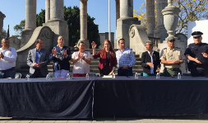

Estuve presente en el evento del “Dia Estatal para la prevención de los desastres en Jalisco”.

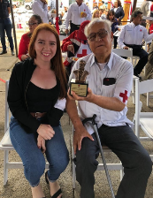

Participe en el evento del Aniversario de la Cruz Roja mexicana.

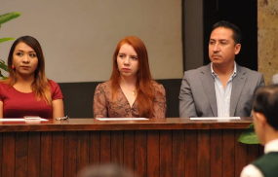

Asisti al evento de Jovenes Talentosos, en donde se reconocio a los mejores promedios de las Secundarias del Municipio.

Mi objetivo como regidora de este H. Ayuntamiento es trabajar para lograr los cambios necesarios en beneficio de los ciudadanos de Zapotlan el Grande, todo esto con valores como lo son la Honestidad, Respeto, Responsabilidad, Solidaridad, entre otros; ademas de poner todo el esfuerzo, vocación de servicio para obtener los resultados que me he planteado, asi mismo continuar trabajando en coordinación de las diferentes dependecias Locales, Estatales y Federales.

A T E N T A M E N T E

“2019, AÑO DE LA IGUALDAD DE GENERO EN JALISCO”
“2019, AÑO DEL LXXX ANIVERSARIO DE LA ESCUELA SECUNDARIA LIC. BENITO JUAREZ”

CD. GUZMÁN, MUNICIPIO DE ZAPOTLAN EL GRANDE, JALISCO A 13 DE AGOSTO DEL 2019

C. P. LIZBETH GUADALUPE GÓMEZ SÁNCHEZ

LGGS/sarf
C. c. p. a.

